**今日动态**

**一、来园**

**今天来园人数为21人，3人请假，要注意休息哦。**

1. **户外**

**今天是混班户外，孩子们在中操场的综合区、攀爬架和彩色滚筒区进行了游戏。**

**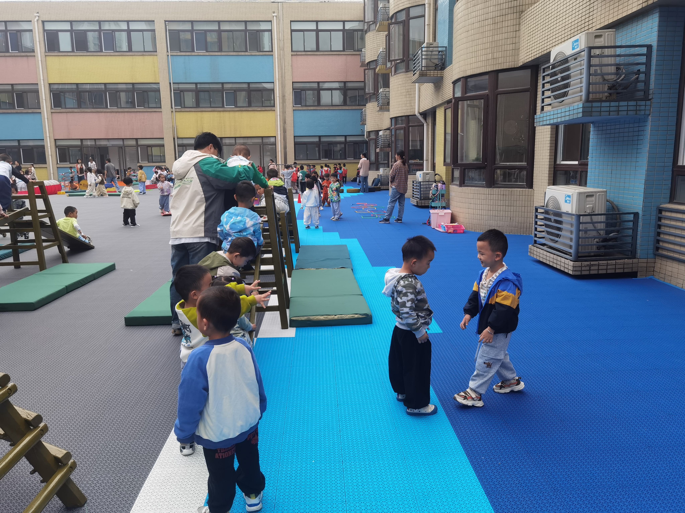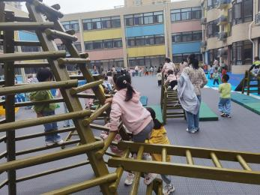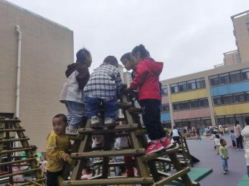**

**三、区域游戏：**

|  |  |  |
| --- | --- | --- |
| Image_1729124933389 | Image_1729124937295 | Image_1729124946798 |
| Image_1729124964604 | Image_1729124960160 | Image_1729124956159 |
| Image_1729124967894 | Image_1729124971665 |  |

**四、集体活动：**

**音乐：五彩圈**

|  |  |  |
| --- | --- | --- |
| 20f269f51c3a538707c95914dc83f68a | 36f895defd355a2b3c5beabf82ff1411 | 4813e116a515136fdea2618b228c2c8d |

这是一节歌游戏活动。该歌曲音乐旋律欢快活泼。四二拍节奏强弱有序，歌词通俗易懂有一定的指令性。音乐共有8个小乐句，通过歌词一步一拍，每一小节完成一个指令。本次活动主要引导幼儿在感受歌唱的基础上合拍地用动作进行表达表现，快乐歌表演。

我班幼儿对四二拍的音乐节奏把握的比较好，能够分清强弱拍，并能够尝试一拍一音用简单的肢体动作表现。幼儿比较喜欢拍手动作，提醒幼儿跟着做动作，基本符合音乐节奏。

**孙天艺、高煜宁、许皓宇、胡皓泽、张一航、顾嘉、陶亦修、张展旭、印桉聿、谭安哲、谭悦、****王雨桐**熟悉音乐旋律，能跟着音乐合拍地做动作。**唐若茜、****周子懿、刘欣妍、李奕彤、陆晟钰、张先彤、唐艺哲、李星渔、周洢柠**能根据音乐信号，迅速找到相应颜色的场地，体验音乐游戏的快乐。

**生活活动情况：**

1.午餐情况：

今天的午饭吃的是意大利面，汤是茶树菇木耳老鸭汤。大部分的孩子是能够自主进餐的，并且有较好的进餐习惯。但还有个别幼儿的握勺姿势不是很标准。根据观察，我们小五班有很多孩子都有不爱吃蔬菜的习惯，需要家长们回家再继续跟进、配合一起让孩子不挑食，爱吃饭。

2.午睡情况：

午睡时，有个别孩子入睡比较晚，大家需要调整孩子的作息时间哦！

**家园合作：**

1.动态上的照片，仅作为老师观察时的随拍，并不是所有孩子的照片都会呈现，

2.部分幼儿的水杯里的水量过多，孩子喝不了，请装入适量的水。